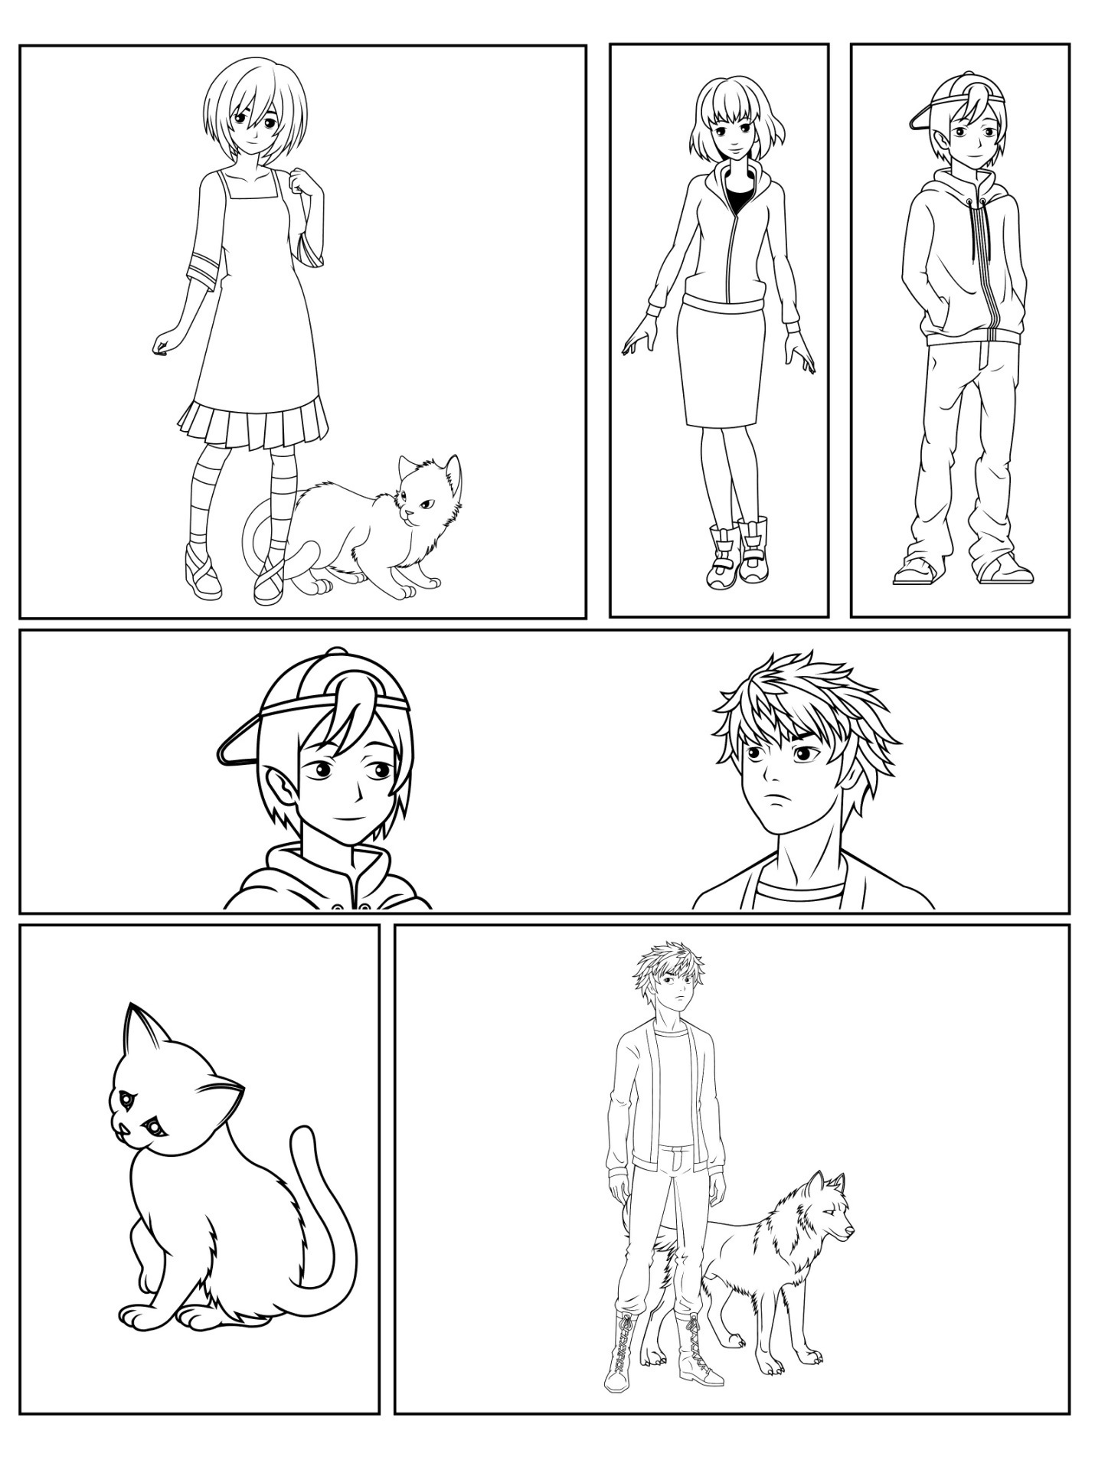

Tambahan panel tumpang-tindih, kotak teks, serta gelembung ucapan dan pikiran